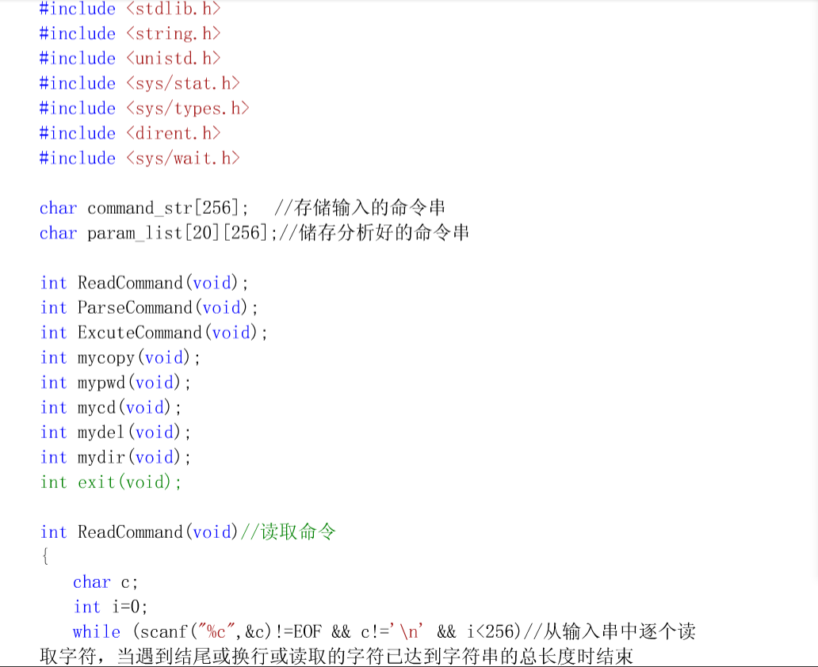

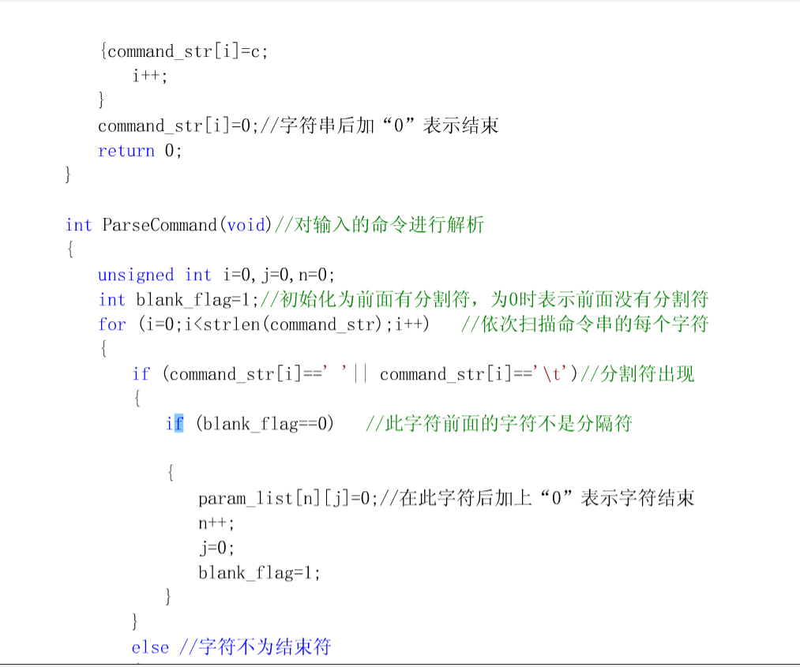

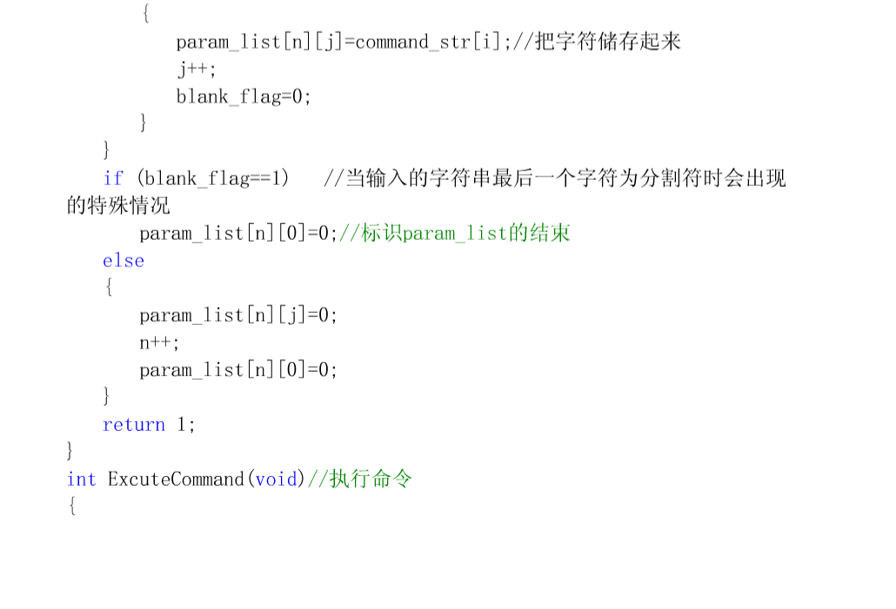

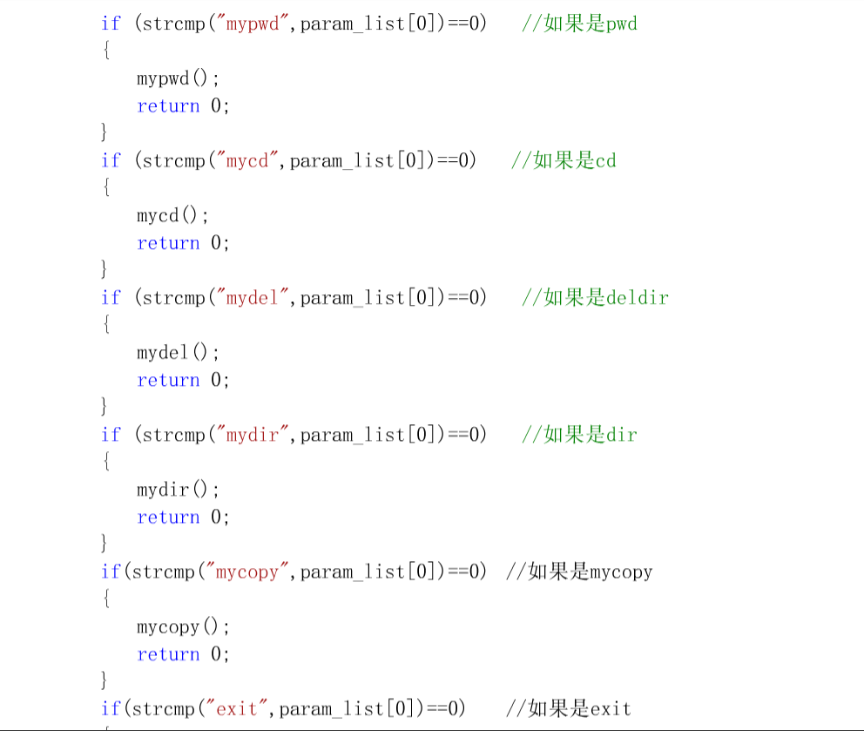

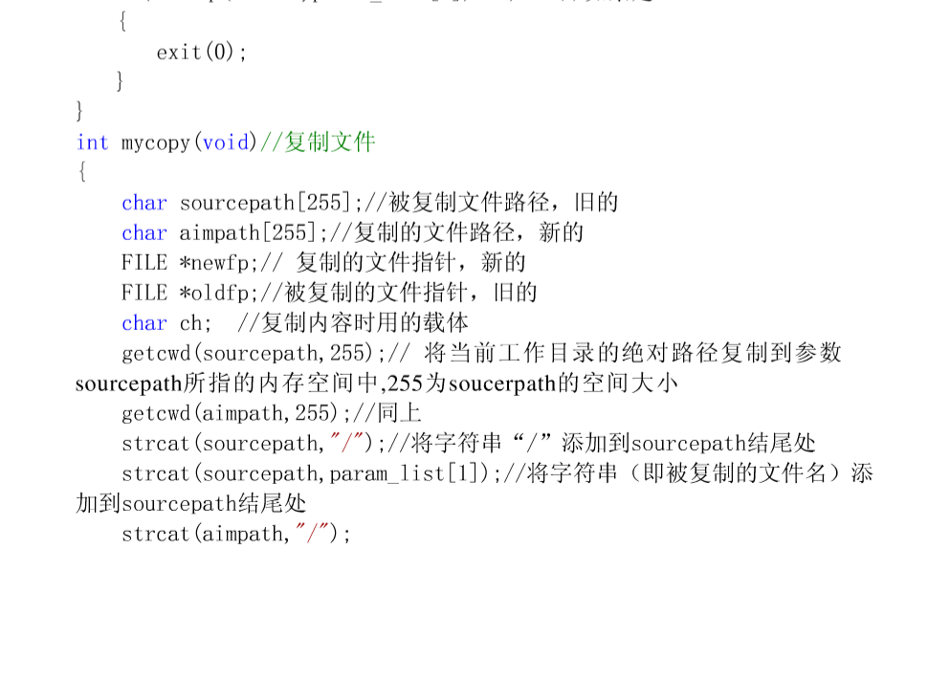

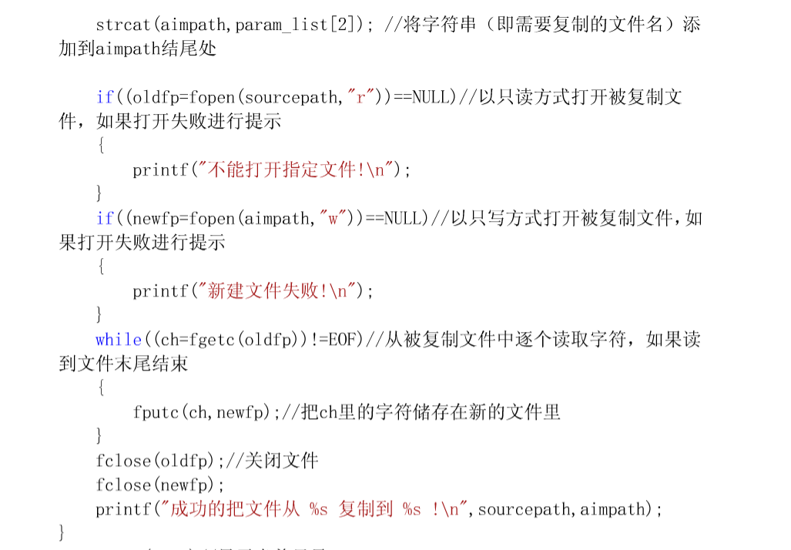

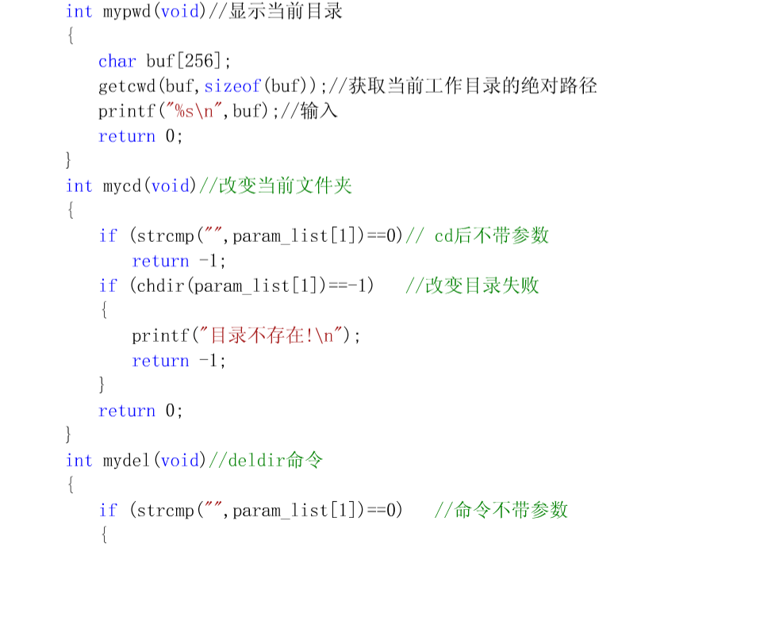

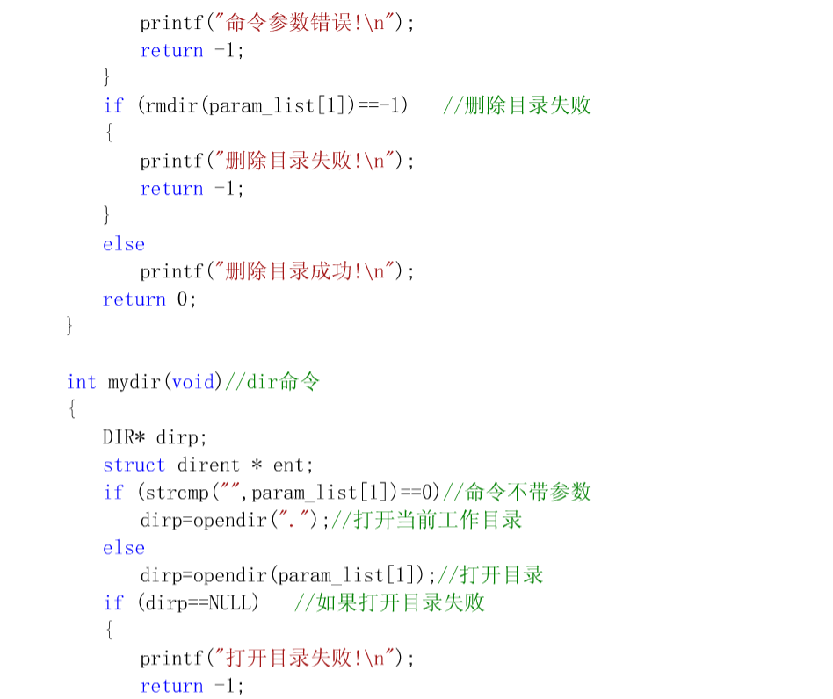

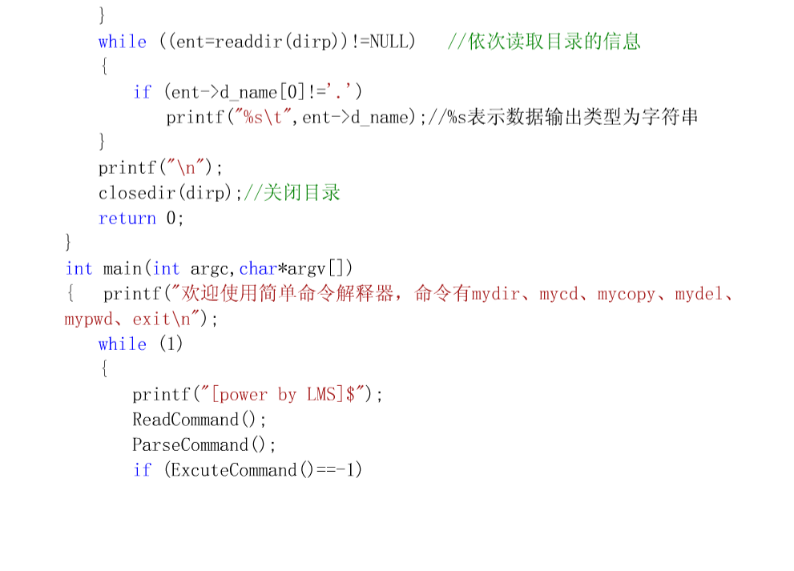

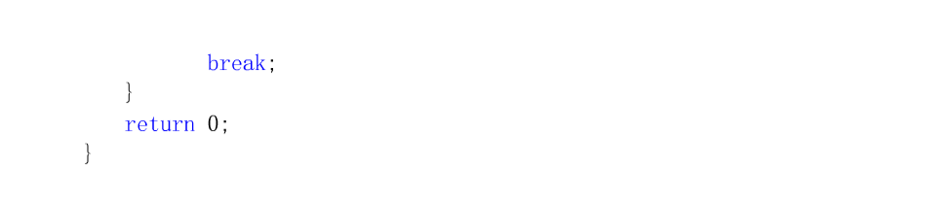

/**

* 复制指定路径下的源文件到指定目标路径下

* 不能复制目录以及压缩文件等

*

* @param[in] var1 源文件路径

* @param[in] var2 文件被复制到的路径

* */

void mycopy(char *var1,char *var2){

int fd,fw,size;

//源文件路径非空判断

if(var1 == NULL || strcmp(var1,"")==0 || var1[0]=='\n'){

printf("mycopy:缺少了文件操作数\n");

return;

}

//目标路径非空判断

if(var2 == NULL || strcmp(var2,"")==0 || var2[0]=='\n'){

printf("mycopy:在'%s'后缺乏要操作的目标文件\n",cut_enter(var1));

return;

}

char file_path1[N],file_path2[N];//用于保存源文件路径及目标路径的变量

get_path(file_path1,var1);//获取源文件路径

get_path(file_path2,var2);//获取目标路径

//判断源文件是否为目录

if(open(file_path1,O_DIRECTORY) != -1){

printf("mycopy:无法复制一个目录'%s'\n",cut_enter(var1));

return;

}

//只读方式打开源文件

fd = open(file_path1,O_RDONLY);

if(fd == -1){

printf("mycopy:无法获取'%s'的文件状态：没有那个文件\n",cut_enter(var1));

return;

}

//打开目标路径文件，不存在时新建

fw = open(file_path2,O_WRONLY|O_CREAT,00666);

if(fw == -1){

printf("mycopy:无法创建文件'%s'：没有那个文件或目录\n",cut_enter(var2));

return;

}

char buf[1024];//缓冲区

//读取源文件，写到目标文件

while((size = read(fd,buf,sizeof(buf)))){

write(fw,buf,size);

}

//关闭流

close(fd);

close(fw);

}